**Option 1:**

Remove đoạn code sau trong file composer.json:

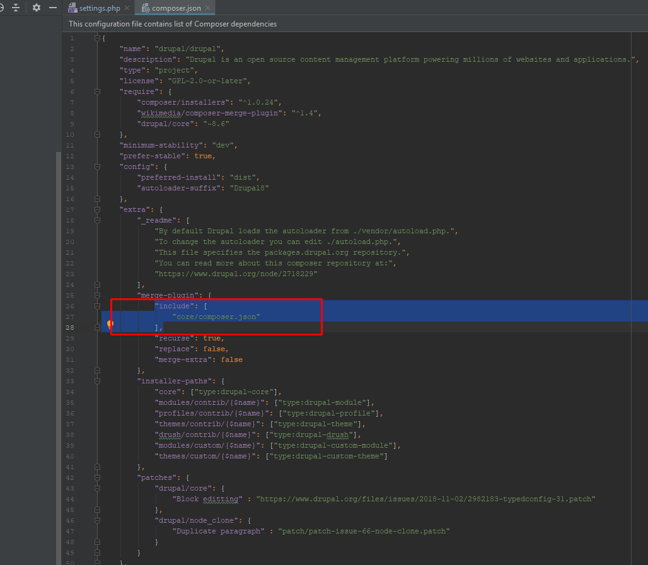

Sau đó tiến hành chạy composer install như bình thường

Kết quả: nâng cấp drupal core version từ 8.6.2 lên 8.6.10

Không nâng cấp được lên version 8.6.13 mới nhất là do khi chạy lệnh composer install, nó sẽ đọc file composer.lock để update drupal core (file composer.json chỉ là file mẫu để tạo ra file .lock này khi chưa có)

* Chú ý: nếu sau khi chạy composer install nâng cấp version lên rồi mà nó vẫn báo lỗi thì chạy php update

**Option 2:**

Thực hiện đoạn comman sau:

rm -rf vendor

rm composer.lock (không chạy lệnh này cũng vẫn được

)

Sau đó chạy composer install hoặc composer update

Kết quả: nâng cấp drupal core version từ 8.6.2 lên 8.6.13 (phiên bản mới nhất)

Hạn chế: chưa nâng cấp được lên bản mới nhất 8.6.13

**File ignore:**

Hướng dẫn chi tiết: <https://git-scm.com/docs/gitignore>

Các file được viết trong file igonre, sẽ được bỏ qua khi git check folder, kể cả có sự thay đổi trên các file đó:

Thường là các thư mục, file chứa ảnh, file setting …

Chú ý:

* Một dấu gạch chéo ở đầu khớp với phần đầu của tên đường dẫn. Ví dụ: site/*/setting.php khớp với site/example.setting.php chứ không phải site/example/setting.php
* Một '**' hàng đầu theo sau là dấu gạch chéo có nghĩa là khớp trong tất cả các thư mục. Ví dụ: '** / foo' khớp với tệp hoặc thư mục 'foo' ở bất cứ đâu, giống như mẫu 'foo'. '** / foo / bar' khớp với tập tin hoặc thư mục 'bar' bất cứ nơi nào trực tiếp trong thư mục 'foo'.
* Một dấu gạch chéo theo sau hai dấu sao liên tiếp sau đó một dấu gạch chéo khớp với 0 hoặc nhiều thư mục. Ví dụ: 'a / ** / b' khớp với 'a / b', 'a / x / b', 'a / x / y / b', v.v.

Các file ignore chung trong các project hiện tại:

/vendor/

sites/*/settings*.php  
sites/*/services*.yml

sites/*/files

// file simple test này đang không tồn tại trong các project hiện có

sites/simpletest

**Chú ý:**

Hiện tại nếu clone code mới nhất từ git về chạy nếu bị lỗi này:

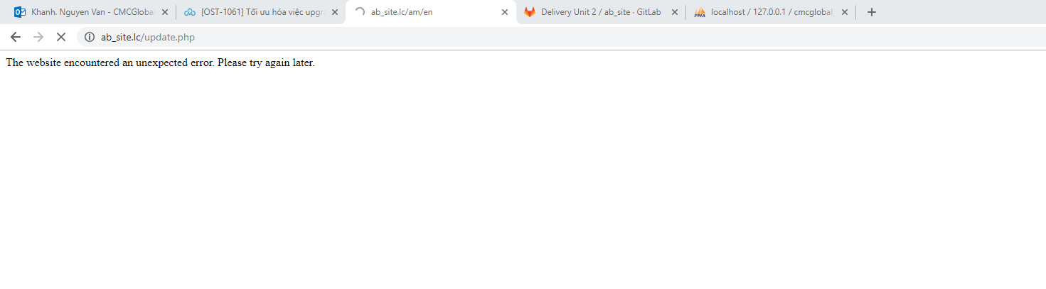

Cần import htacess hoặc tải db mới về

NOTE:

Đã tiến hành xóa các thư mục sau và thêm mới .gitignore

Remove folder core  
Remove folder vendor  
Remove file sites/default/settings.php  
Remove file example.gitignore  
Create file .gitignore

Create file sites/default/example.settings.php

Ở file git bash local đã commit thành công lên nhánh 1036 remove folder core and vendor

Nhưng khi tạo mergre request có thể do quá nhiều file thay đổi nên không hiện hết được folder vendor đã được thay đổi